

T.C.
PAMUKKALE ÜNİVERSİTESİ
SAĞLIK ARAŞTIRMA VE UYGULAMA MERKEZİ
“Sağlıklı yaşam, mutlu bireyler, güler yüzlü toplum”
KEMİK KIRIĞI AMELİYATI SONRASI EVDE BAKIM İLKELERİ
EL KİTABI
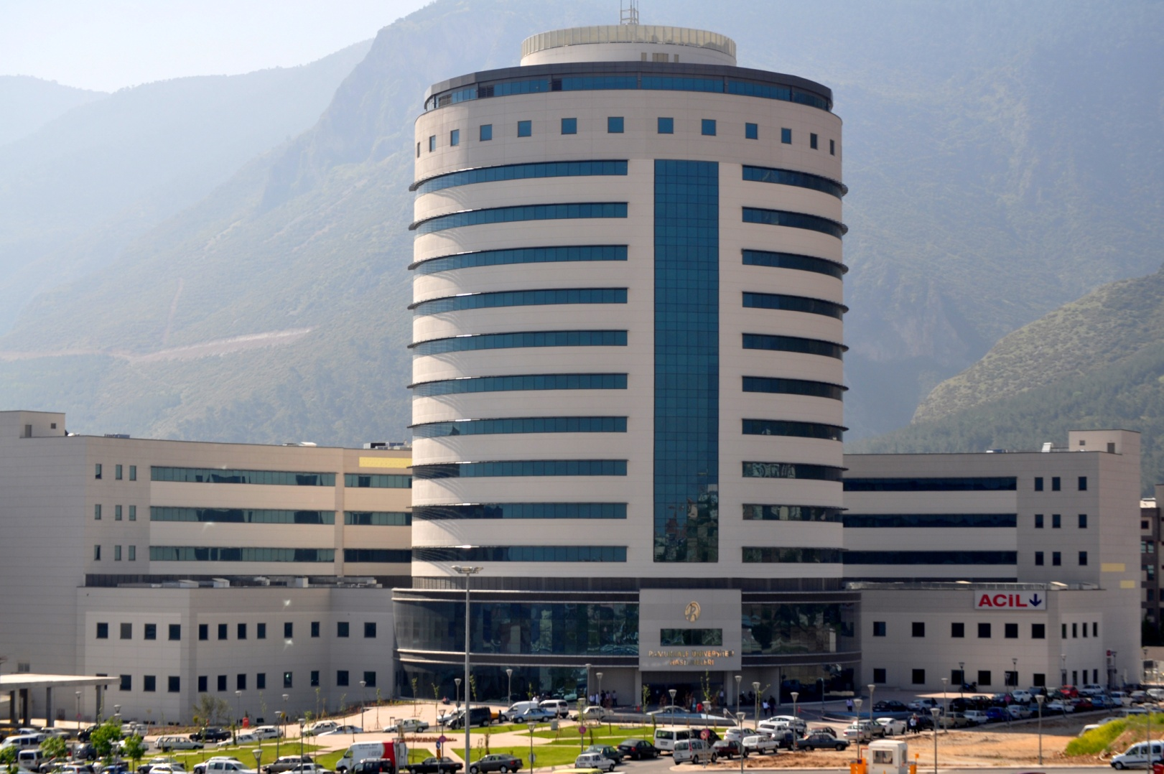

HERHANGİ BİR PROBLEMİNİZ OLDUĞU ZAMAN BİZİ

NO'LU TELEFONLARDAN ARAYABİLİRSİNİZ.
296 6000
296 6001

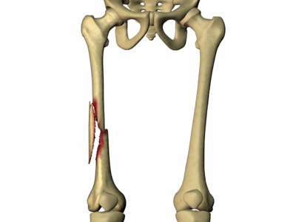

ORTOPEDİ VE TRAVMATOLOJİ ANABİLİMDALI DENİZLİ
- Eğer alçınızla taburcu edildiyseniz evde de alçınızı kuru ve temiz tutmaya ve üzerine gelebilecek ani darbelerden korumaya dikkat ermelisiniz.
- Bacaklarınızdaki kırıktan dolayı alçı yapılmışsa ve alçı topuğa takılmamışsa, yürürken alçılı bacağa yük vermemeniz için mutlaka koltuk değneyi kullanmalısınız.
- Ayağınızın alçının içinde şişmesini engellemek için uzun süre ayakta kalmamanız ve otururken alçılı bacağı bir yastık üzerine alarak yükseltmeniz gerekir.
- Kan dolaşımı aşağıya doğru olacağı için özellikle kol kırıklarında kolunuzu aşağıya doğru sarkıtmamanız gerekir. Aksi takdirde alçınız şişebilir ve alçınız sıkabilir. Bu gibi durumları önlemek için boynunuza bir sargı veya eşarpla askı yapabilir, oturduğunuz zamanda alçılı kolunuzu destekleyebilirsiniz.
- Hastanede size öğretilen egzersizleri evde de sürekli ve düzenli olarak istenilen sıklıkta tekrar sayısında yapmalısınız.
- Özellikle bacak kırıklarında, bacaklarınız aşırı yük binmesini önleyeceği ve daha rahat olacağınız için evinizde alafranga tuvalet kullanınız.
- Ameliyattan hemen sonra silinme şeklinde banyo yapabilir, saçınızı yıkatabilirsiniz. Dikişler alındıktan 3 gün sonra duş şeklinde banyo yapabilirsiniz. Ancak kırık bölgeniz alçılıysa su geçirmez bir poşete sararak yapmalısınız.
- Kırık olan bölgenize dikkat ederek ve kontröllü bir biçimde ameliyattan 3 ay sonra cinsel ilişkiye başlayabilirsiniz.
- Kırığınız tam olarak kaynadıktan sonra araba kullanmaya başlayabilirsiniz. Ancak 2-4 saatten fazla araba kullanmayınız. Daha fazla uzun süre kullanmanız gerektiğinde dinlenmek için mola veriniz.
- Kırık bölgenizdeki iyileşmenin durumunu görmek için doktorlarınız belirlediği tarihlerde kontrollere gelmelisiniz.
- Taburcu edildikten sonra ameliyat bölgenizde akıntı, şişlik, kızarıklık, ağrı, hassasiyet ve vucudunuzda ısı artışı olursa doktorunuza başvurunuz.
- Özellikle kol ve bacak alçılarında, parmak uçlarında şişme, morluk, uyuşukluk, soğuma başlamışsa vakit kaybetmenden ortopedi polikiliniğine başvurunuz.
- İlaçlarınızı doktor ve hemşirelerin verdiği bilgi doğrultusunda doğru dozda ve doğru zamanda kullanmalısınız
- İlaçlarınızın etkilerini ve olası yan etkilerini öğrenmelisiniz
- Başka bir hastalığınızdan dolayı kısıtlamanız yoksa normal diyet alabilirsiniz.
- Taburcu edildikten sonra doktorunuz tarafından aksi belirtilmediyse gün aşırı pansuman yaptırınız
- Taburcu edildikten sonra doktorunuz tarafından aksi belirtilmediyse ameliyatın 15. Gününde dikişlerinizi aldırmak üzere ortopedi polikliniğine kontrole geliniz.
- Şeker hastalığınız var ise dikişleriniz ameliyatın 21. Gününde alınmalıdır.
- Dikişleriniz alınana kadar su değidirmemelisiniz
- Dikişler alındıktan 2 gün sonra duş şeklinde banyo yapabilirsiniz.
- Taburcu olduğunuz günden 1 ay sonra ortopedi polikliniğine kontrole geliniz.

